|  |  |
| --- | --- |
| **MODULO.** N/A | **RUTINA/PROCESO.** Punto de venta |
| **FECHA PUBLICACIÓN.** 02 de enero de 2017 | **FECHA INICIO.** 02 de enero de 2017 |
| **PROGRAMA.** Protheus 11 | |
| **AREA.** Almacén y compras. | |

|  |
| --- |
| **GENERALES** |

**OBJETIVO.**

Mejorar el control de generación de información y carga de datos del ERP hacia las estaciones de Puntos de Venta en las sucursales menudeo.

|  |
| --- |
| **RECOMENDACIONES PREVIAS.** |

* El Usuario deberá tener previamente accesos a la generación de cargas de datos de hacia los PDV’s
* Las Cargas o la funcionalidad solo aplica a las Sucursales Menudeos.

Ejemplo:

* + 02 - Bellavista
  + 03 - Villas del Rey
  + 04 - Calle Cuarta
  + Etc…

|  |
| --- |
| **PROCEDIMIENTO.** |

**PROCEDIMIENTOS DE CARGAS.**

* **PASO 1.**

Se ingresa a TOTVS

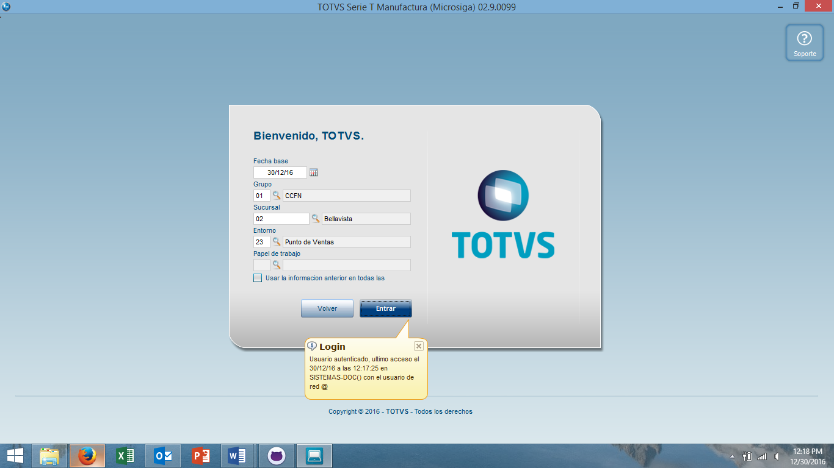

1.Sucursal.

2.Entorno.

1. **Sucursal.** Selecciona sucursal en la que se encuentra
2. **Entorno**. Seleccionar punto de venta (23)

* **PASO 2.**

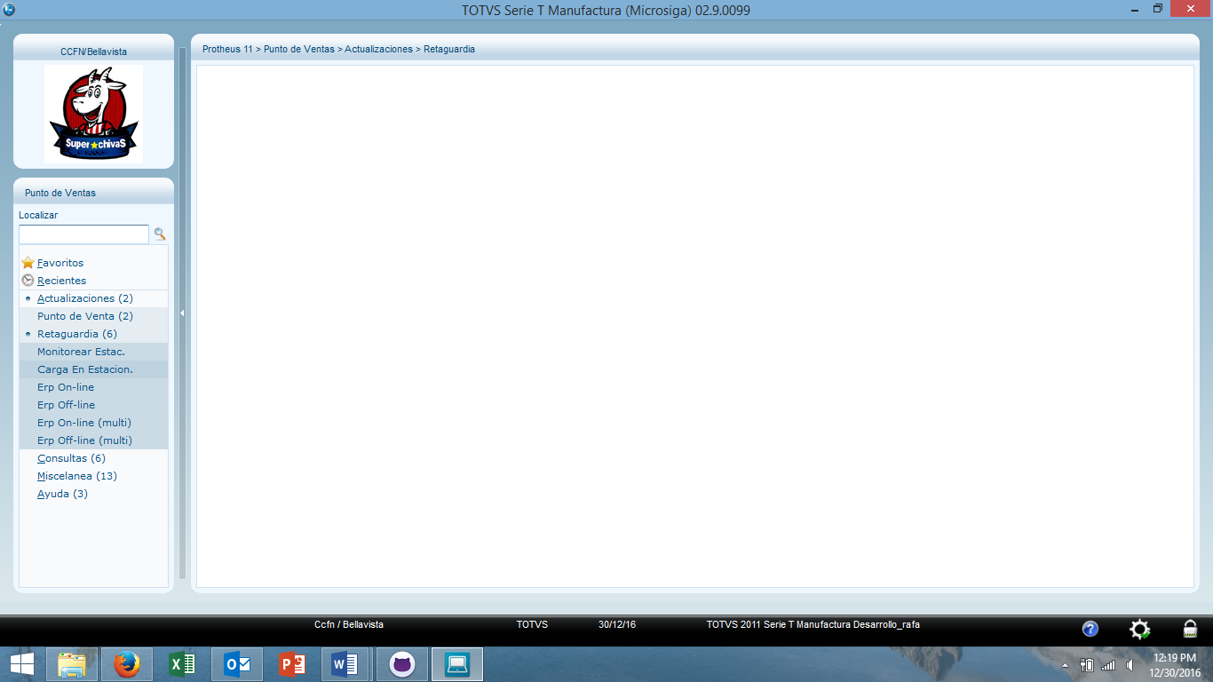

1.

2.

3.

**1. Seleccionar** Actualizaciones.

**2. Seleccionar** Retaguardia.

**3. Seleccionar** Carga En Estación.

* **PASO 3.**

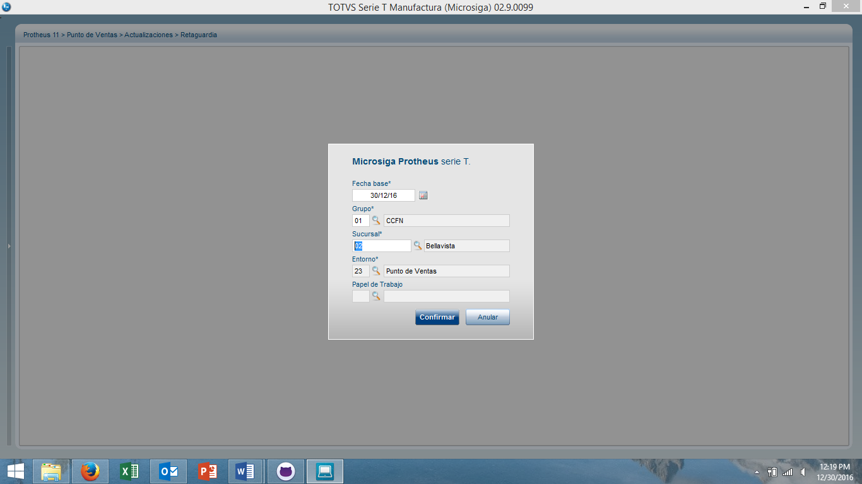

Posteriormente aparecere un recuradro como el que se muestra en la parte superior, [Confirmar] si la sucursal y entorno son correctos.

* **Sucursal.** Selecciona sucursal en la que se encuentra
* **Entorno**. Seleccionar punto de venta (23)

¡Nota! En sucursal tendrá que ser una sucursal de menudeo

* **PASO 4.**

Seleccionar Generar carga.

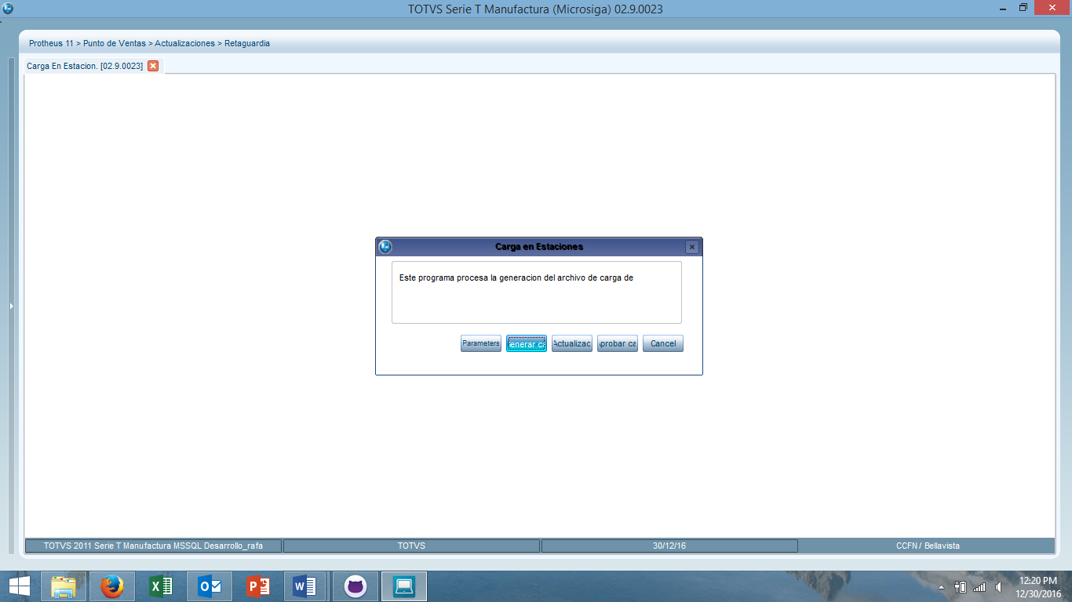

* **PASO 5.**

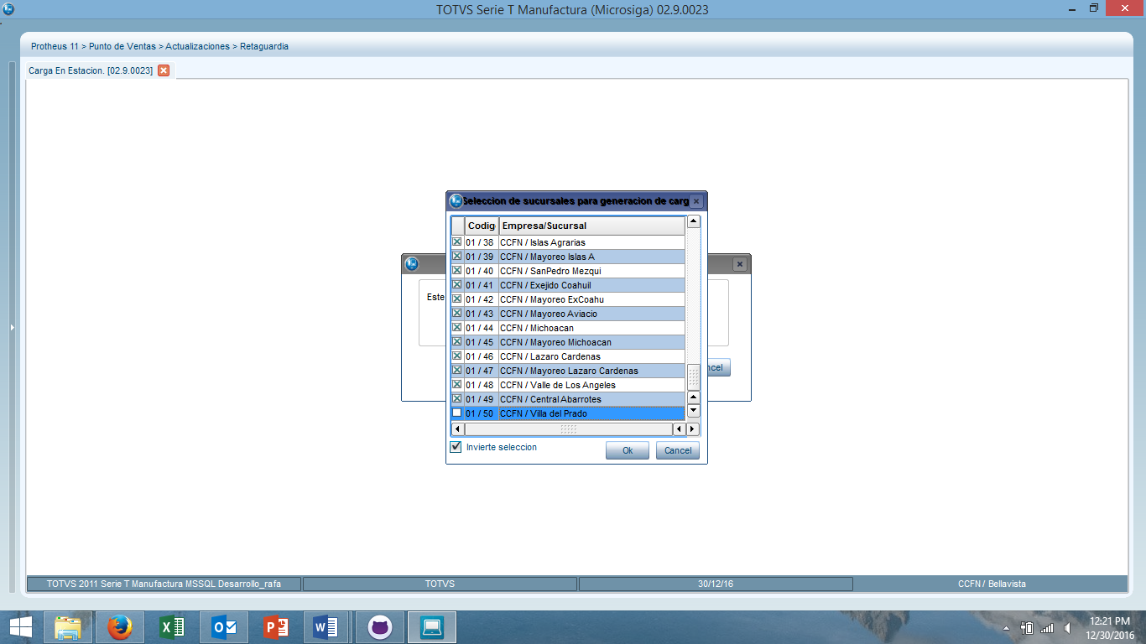

* Seleccionar las sucursales en las que se aplicara carga de datos (doble click)
* Confirmamos [Ok]
* **PASO 6.**

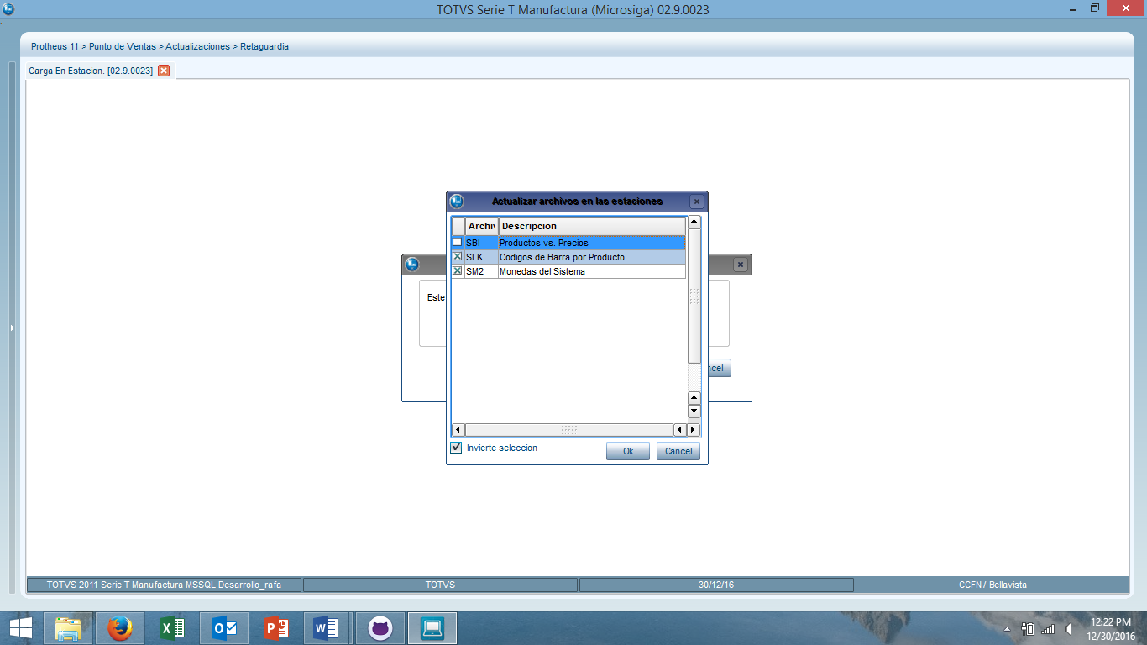

* Seleccionar archivos a cargar (doble click).
* Confirmamos [Ok]
* **PASO 7.**

Se muestra leyenda de Generando carga en las sucursales seleccionadas.

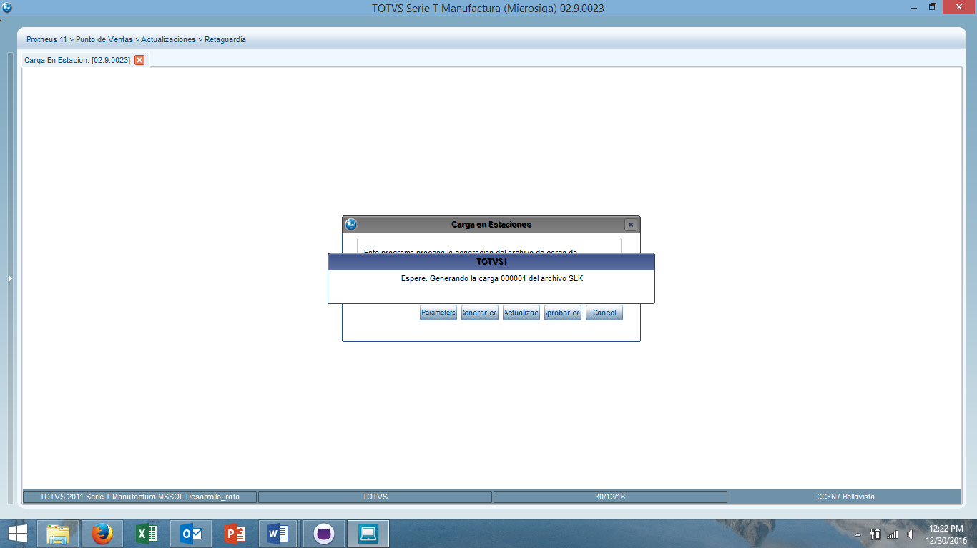

* **PASO 8.**

Seleccionar [Aprobar cargas]

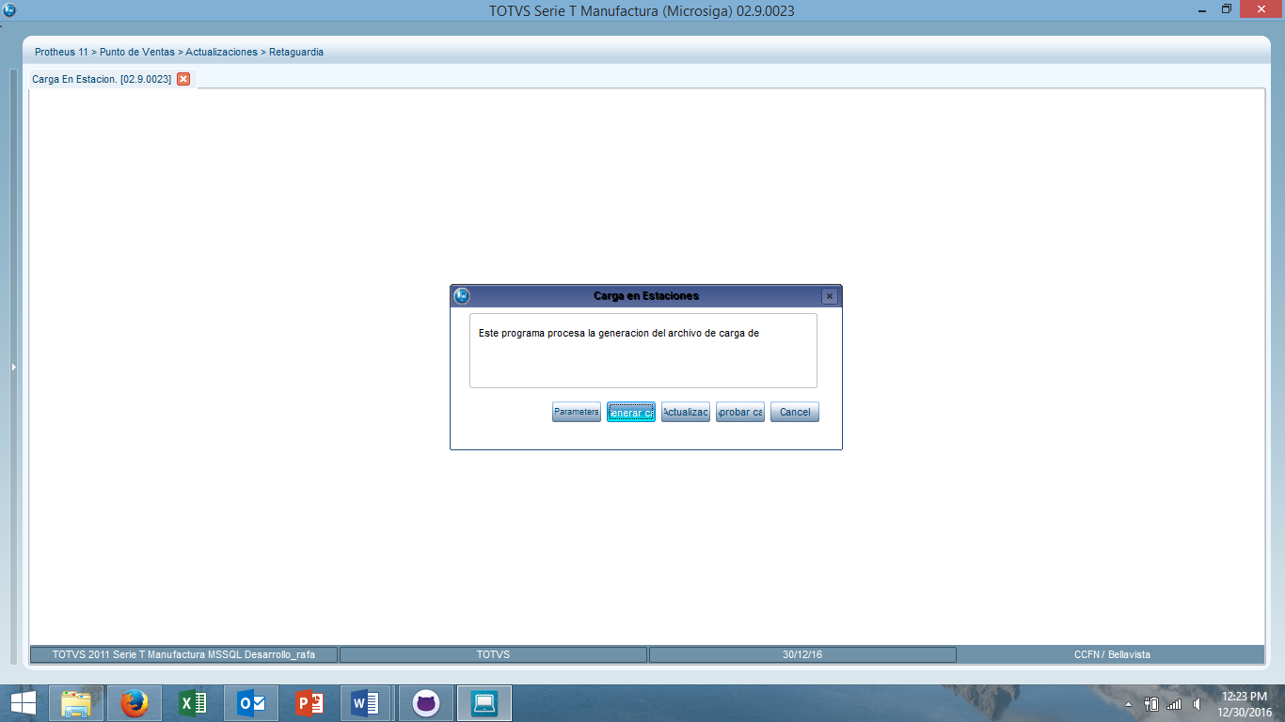

* **PASO 9.**

Seleccionar con doble click los archivos a los que tiene acceso para liberar.

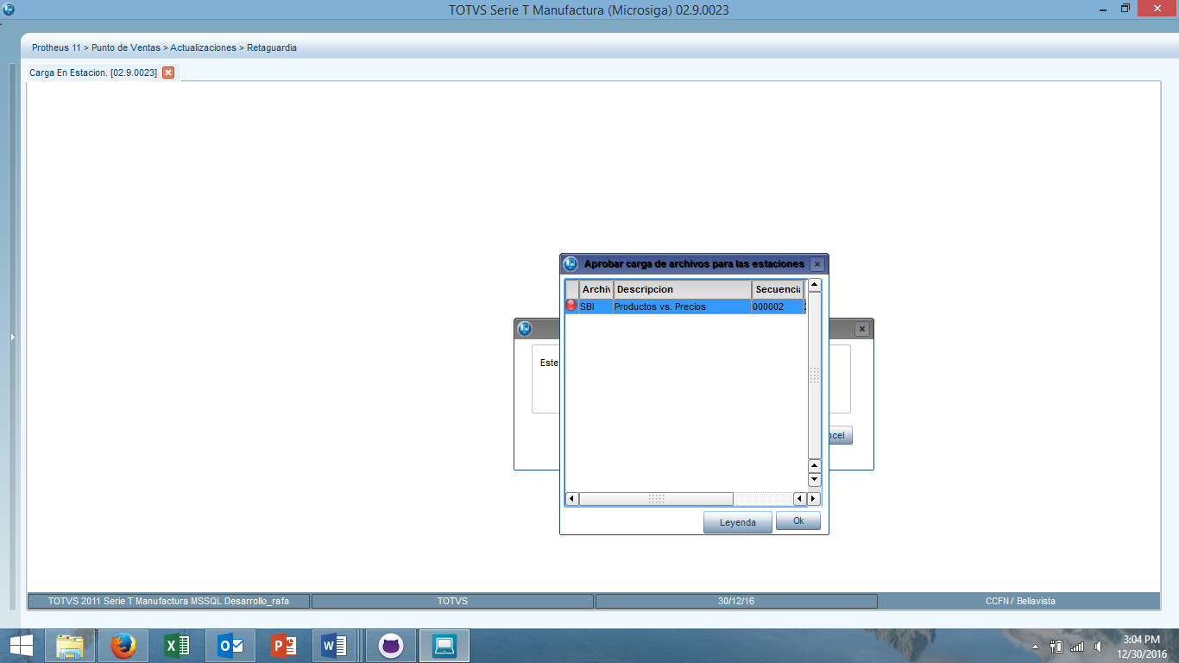

* **PASO 10.**

Posteriormente aparecerá un recuadro como el siguiente:

Seleccionar datos a cargar (se mostrara leyenda de “Liberado” en los datos seleccionados)

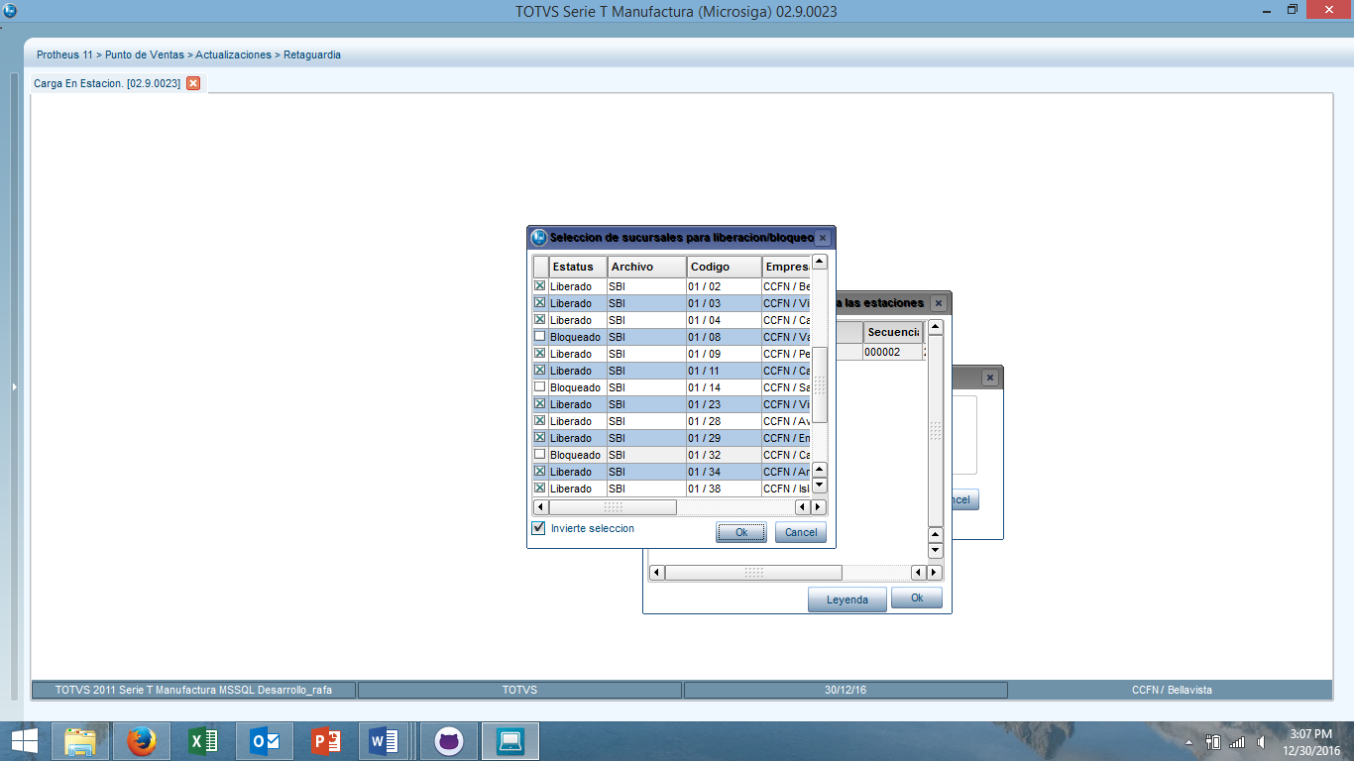

* **PASO 11.**

Seleccionar [Ok] para Generar carga

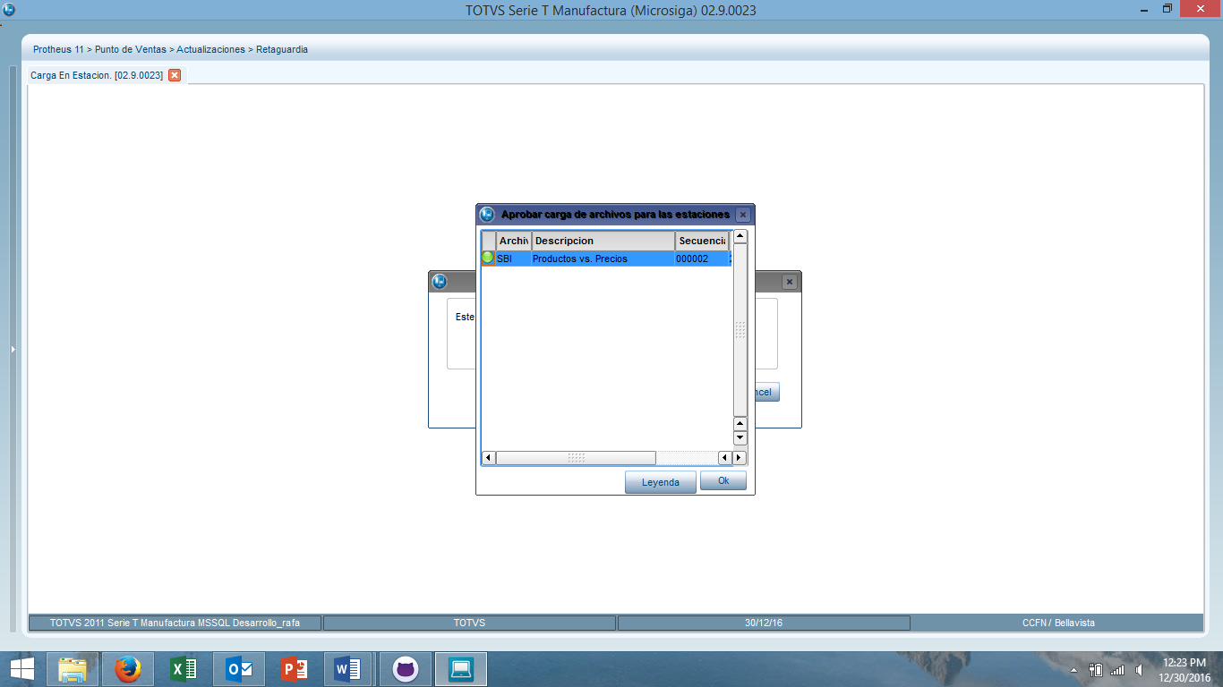

* **PASO 12.**

Seleccionar [Cancel] para liberar los datos.



|  |  |  |
| --- | --- | --- |
| **CONTROL DE EMISIÓN.** | | |
| **ELABORO.** | **REVISO.** | **AUTORZO.** |
| Claudia Beatriz Rodríguez Hernández. | Rafael Castañeda. | José Luis Medina Murillo |
| **FIRMA.** | **FIRMA.** | **FIRMA.** |
| **FECHA.** 30 de diciembre de 2016 | **FECHA.** 02 de enero de 2017 | **FECHA.** |

|  |  |  |
| --- | --- | --- |
| **CAMBIOS EN ESTA VERSIÓN.** | | |
| **NUMERO DE REVISIÓN** | **FECHA DE ACTUALIZACIÓN.** | **DESCRIPCIÓN DEL CAMBIO** |
|  |  |  |